**Problème technique :**

***Détermination du couple moteur en phase refoulement de fluide à partir de la mesure de la pression.***

**Compétence visée :**

**Modéliser** les actions mécaniques et les caractéristiques cinétiques du système

* **Expérimenter et Analyser** les écarts entre modèle et réel

**Pré-requis :**

* Programme de cinématique de première année.
* Programme de statique de première année.
* Programme de dynamique/énergétique

**Matériel utilisé :**

|  |  |
| --- | --- |
| * Système Dosydro. * Logiciel d’acquisition | fficher l'image d'origine |

**Déroulement du TP :**

* Une première partie expérimentale permet de relier d’étalonner les capteurs
* Une deuxième partie permet de modéliser le problème dynamique.
* Une troisième partie permet de déterminer expérimentalement la loi de mouvement

Et d’identifier le couple résistant et les caractéristique du problème

1. **Analyse expérimentale**

* Mettre en route l’ordinateur, et lancer le logiciel d’acquisition (icône labview sur le bureau).
* Le système comporte deux capteurs : pression et refoulement.
* Ouvrir la soupape et mettre en route le moteur, (***le moteur ne peut démarrer sous charge***).
* Relever les mesures « pression » et « déplacement » pour différents débits et différents réglage de la soupape. Ces réglages seront faits en ***fonctionnement***.
* On tournera le bouton de la soupape lentement jusqu’à ce que le manomètre indique 7 ***bars*** environ.
* Retenir ces courbes « pression » et « déplacement » correspondant à la ***pression***  et au ***débit 100%***.
* Arrêter le moteur et ouvrir la soupape.

1. A partir des courbes relevées, compléter le tableau ci-après (y, p, t) pour une dizaine de points
2. Après avoir fait une hypothèse simplificatrice dans l’expression du moment Cm, Calculer pour chaque point la puissance Pm du moteur.
3. Établir la courbe de l’évolution de la puissance instantanée du moteur en phase refoulement.

On donne :

S = π402 mm2 ; m4 = 1 kg ; e = 7,5 mm ; Nmoteur  = 1440 tr/mn ; (1 bar = 1 daN/cm2)

|  |  |  |  |  |  |  |  |  |  |  |
| --- | --- | --- | --- | --- | --- | --- | --- | --- | --- | --- |
| **position** | N°1 | N°2 | N°3 | N°4 | N°5 | N°6 | N°7 | N°8 | N°9 | N°10 |
| **Déplacement mesuré voie 0** |  |  |  |  |  |  |  |  |  |  |
| **Pression mesurée voie 1** |  |  |  |  |  |  |  |  |  |  |
| **T en seconde** |  |  |  |  |  |  |  |  |  |  |
| **θ2** |  |  |  |  |  |  |  |  |  |  |
| **Puissance en Watt (calculée)** |  |  |  |  |  |  |  |  |  |  |

t

1. Tracer le graphe Pm en fonction du temps.
2. Calculer la puissance moyenne Pmoy.
3. On admet pour le mécanisme un rendement mécanique de 0,8.
4. Calculer la puissance nominale du moteur.
5. **Modélisation dynamique**

La modélisation isostatique du système est donnée figure 2.

L’étude est faite en phase de refoulement. La pièce ***012*** entraîne la pièce ***010*** (cf figure ci-dessous).

L’ensemble est donc schématisé, sur la figure 2, par un seul solide 4.

Toutes les liaisons sont supposées parfaites, les torseurs statiques utiles seront exprimés dans la base (x, y, z).

Les actions de pesanteur seront négligées mais non les masses.

La pression de refoulement est notée **p** (pression relative sur la membrane donc ne pas tenir compte de la pression atmosphérique)

La surface de la membrane est notée **S.**

Le moteur exerce un moment moteur avec Macintosh HD:Users:emiliendurif2:Documents:prepa:sujets:TP:dynamique:8_-_pompe_doseuse:2SD31:accueil2sd31_fichiers:image005.gif

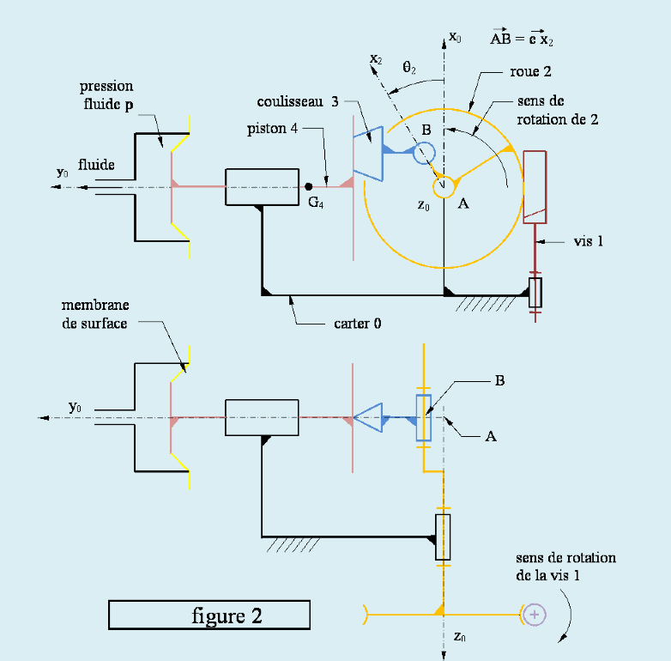

***Isolement du solide 4.***

1. Rechercher les torseurs d’actions mécaniques extérieurs au solide 4.
2. Appliquer le principe fondamental de la dynamique et écrire l’équation scalaire de la résultante dynamique en projection sur Macintosh HD:Users:emiliendurif2:Documents:prepa:sujets:TP:dynamique:8_-_pompe_doseuse:2SD31:accueil2sd31_fichiers:image019.gif
3. En utilisant la relation ci-dessus, déterminer la composante Y34
4. Que devient *Y34* si le fréquence de rotation du moteur est supposée constante.

***Cette hypothèse sera conservée dans toute le suite du problème***

***Isolement du solide 3.***

1. Écrire ci-dessous le bilan des torseurs extérieurs au solide 3.
2. Écrire l’équation de la résultante dynamique et en déduire *X23* et *Y23* du torseur statique de la liaison 2\_3.

***Isolement de l’ensemble (2∪1).***

1. Appliquer le théorème de l’énergie puissance pour en déduire le couple moteur **Cm.**

Le rapport de réduction est de 1/10, le pas de l’engrenage est à « droite ».

La fréquence de rotation du moteur 1 par rapport à 0 est notée : ω1/0 avec (ω1/0 < 0)

1. Déterminer l’expression de l’énergie cinétique et de sa dérivée dans le repère R fixé au bâti.
2. Déterminer l’expression des puissances extérieures et intérieures.
3. Déterminer l’expression des puissances extérieures et intérieures à l’ensemble (1∪2):
4. Déterminer l’expression de Cm.